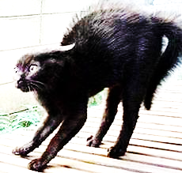
Слово стресс (stress) с английского языка переводится, как напряжение. Психологи определяют стресс, как состояние психофизиологического напряжения, которое возникает у человека под влиянием любых сильных воздействий и сопровождается мобилизацией защитных систем организма и психики, правда, до тех пор, пока стрессовая нагрузка не становится чрезмерной. В этом случае могут возникать побочные явления, такие как бессоница, всевозможные раздражения "по мелочам", резкие перепады настроения и другие реакции.
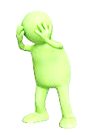
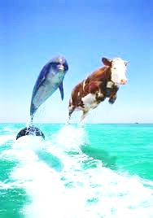
В русском языке термин "стресс" употребляется также для обозначения и самого раздражителя — физического (холод, жара, повышенное или пониженное атмосферное давление, ионизирующее излучение), химического (токсичные и раздражающие вещества), биологического (усиленная мышечная работа, заражение микробами и вирусами, травма, ожог), психического (сильные положительные и отрицательные эмоции), а также их комбинаций (синонимы: стрессор, стресс-фактор, стресс-стимул, стресс-воздействие).
Различаются физиологический стресс (перенапряжение физиологических функций) и психологический стресс.
Физиологический стресс вызывается непосредственным действием неблагоприятного стимула на организм. Например, мы погружаем руку в ледяную воду и у нас возникают стереотипные реакции (мы выдергиваем руку из воды).
Психологический стресс - более сложное интегративное состояние. Психологический стресс может возникать не в силу объективных характеристик ситуации, а в связи с субъективными особенностями восприятия ее человеком. Поэтому невозможно выделить универсальные психологические стрессоры и универсальные ситуации, вызывающие психологический стресс в равной мере у всех людей.
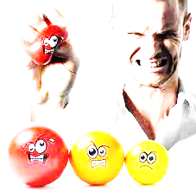
Стресс — это хорошо или плохо? Умеренные стресс-стимулы оказывают благотворное воздействие на организм, стимулируя его защитные силы, и только чрезмерные или слишком длительные перегрузки могут «выбить из колеи».
Ниже приведены антистрессовые правила поведения. Не все они могут подойти конкретно вам. Однако вы вправе сделать выбор. Следуя тем из них, которые действительно вам подходят, вы обеспечите себе большую жизненную устойчивость.
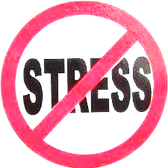
1. Вставайте утром на десять минут раньше, чем обычно. Если вы будете раньше вставать, то избежите раздражения с раннего утра.
2. Не полагайтесь на свою память. Заведите ежедневник, в который записывайте важные дела.
3. Откладывание на следующий день является стрессовым фактором. То, что вы хотели сделать завтра, сделайте по возможности сегодня. Планируйте наперед!
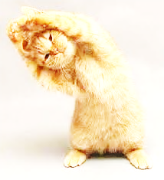
4. Не примиряйтесь с тем, что плохо работает. Если ваш будильник, стеклоочистители автомобиля, тостер или что-то еще являются источником постоянного раздражения, то отремонтируйте их или купите новые!
5. Ослабьте ваши стандарты. В противоположность общепринятому мнению, не все, что нужно делать, стоит делать хорошо. Будьте более гибкими. Совершенство не всегда достижимо, а если и достижимо, то оно не всегда этого стоит.
6. Считайте ваши удачи! На каждую сегодняшнюю неудачу или невезение, вероятно, найдется десять или больше случаев, когда вам повезло. Подумайте о них. Воспоминание о хорошем уменьшит ваше раздражение, когда опять что-нибудь произойдет не так, как вы хотели бы.
7. Старайтесь иметь друзей, которые не слишком беспокоятся и тревожатся. Ничто не выработает у вас привычку постоянно беспокоиться быстрее, чем волнения и переживания вместе с другими хронически озабоченными, терзающимися людьми.
8. Во время работы периодически вставайте и потягивайтесь. Не сидите скрючившись в одном и том же положении весь день.
9. Высыпайтесь. Если необходимо, испробуйте будильник для напоминания о том, что пора идти спать.
10. Создайте из хаоса порядок. Организуйте ваш дом и рабочее место так, чтобы вы всегда могли найти вещи, которые ищете. Поместите их туда, где они должны быть, и тогда не надо будет в панике разыскивать нужную вам вещь и подвергаться стрессу.
11. Выполняйте глубокое медленное дыхание. Когда люди ощущают стресс, они дышат быстро и поверхностно. Это может привести к мышечному напряжению вследствие недостаточного снабжения тканей кислородом. Расслабьте мышцы и сделайте несколько глубоких вдохов и выдохов, если заметили, что это случилось с вами.
12. Сделайте что-нибудь для улучшения вашего внешнего вида. Если вы будете выглядеть лучше, это заставит вас и чувствовать себя лучше. Относитесь к себе хорошо.
13. Делайте выходные дни как можно более разнообразными. Не следует изменять на выходные дни привычное время сна, однако перемена образа жизни может пойти вам на пользу. Если будни обычно лихорадочны и заполнены требованиями, указаниями и людьми, используйте выходные для отдыха. Если рабочие дни наполнены делами, требующими сосредоточенности и одиночества, то в выходные постарайтесь окружить себя людьми.
14. Прощайте и забывайте. Перестаньте жаловаться и ворчать, испытывать недовольство другими. Примите тот факт, что люди вокруг вас и мир, в котором мы живем, несовершенны.
Кроме следования этим рекомендациям, обратите внимание на хорошее питание и регулярные физические упражнения, прибегайте к юмору. Помните об эффектах воздействия на вас рабочего окружения и личных отношений, и вскоре вы будете более уверенно контролировать стрессовые ситуации, которые подбрасывает вам жизнь. В противном случае последствия постоянно действующего стресса неизбежно приведут к истощению жизненных ресурсов организма, психоэнергетическому
опустошению, развитию опасного для здоровья состояния хронической усталости.

